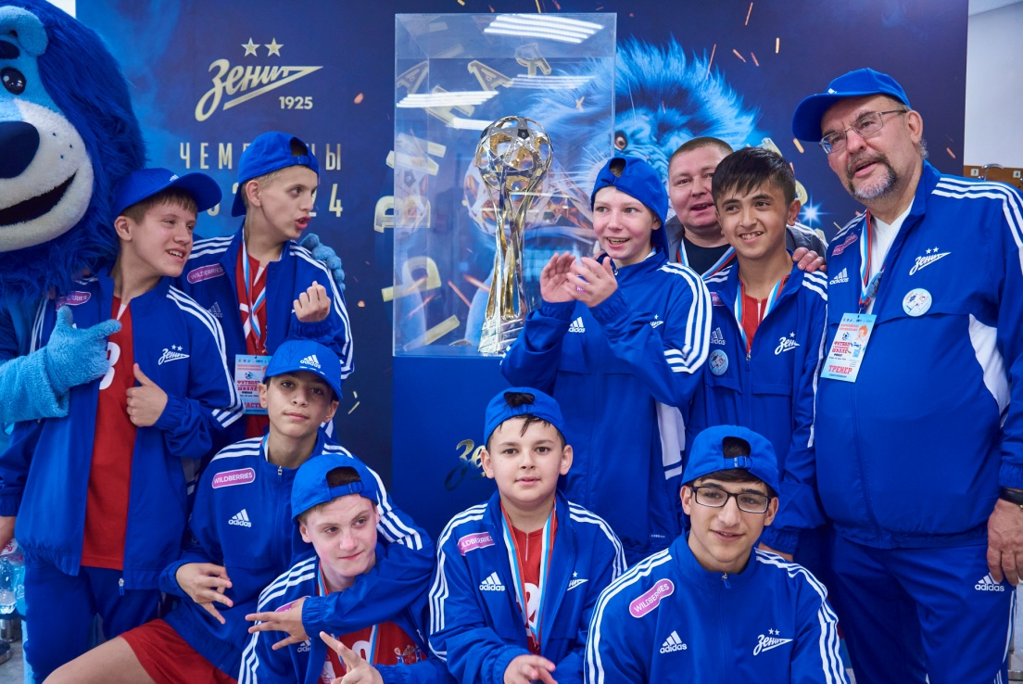

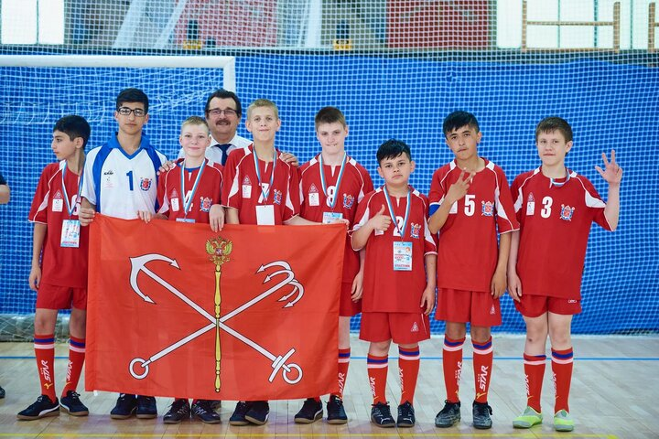
С 30 мая по 1 июня в Петербурге проходит первый всероссийский турнир «Футбол в коррекционной школе», организованный Российским футбольным союзом.
Участие в турнире принимают 20 команд, представляющих 14 регионов страны.
Футбольный клуб «Зенит» и технический партнер клуба — компания Wildberries — поддержали своих друзей, команду петербургской школы-интерната №22, предоставив игрокам полную экипировку для участия в турнире.
Все игроки получили по 2 парадных комплекта формы, бутсы, кепки, футбольные мячи и аксессуары.
Сине-бело-голубые и партнер желают команде школы-интерната множества голов, ярких эмоций и победы на турнире!
